雷州市雷阳湖片区控制性详细规划公示
一、规划范围
规划区东至国道207，南至新城大道，西临北坡村，北至省道373，总用地面积约1289.7公顷。
二、项目背景
雷州市城市总体规划提出区域协作、片区联动、产业提升、城乡统筹、乡村振兴等发展战略。目前雷州人口和产业多集聚在老城区，单中心的城市结构已无法承担区域职能继续集聚和城市规模继续扩大的要求。雷阳湖片区作为新增区域服务职能的空间载体，应走新型工业化和新型城镇化发展道路。但其现状城市建设用地结构不尽合理，公共服务设施无法满足实际需求，片区建设亟需编制控规落实城市发展战略的要求，指导未来发展。
三、功能定位
配套完善的中央生活区，宜居宜游的生态文化城。
雷阳湖片区处于雷州市旧城区和城西产业片区的结合地带，依托雷阳湖的生态景观资源，协同周边区域的发展，规划形成“三主四辅”的功能结构：
主导功能：居住配套、客运服务、商业休闲；
辅助功能：文化旅游、教育医疗、体育休闲、生产制造。
四、发展规模
规划建设用地面积967.97公顷，其中城市建设用地808.38公顷。
规划居住人口规模10.69万人，就业人口3.86万人。
五、规划结构
规划延续雷州市城市总体规划的城市发展轴线，结合雷阳湖片区的功能定位及发展特征，整体形成“一心、两轴、三组团”的空间结构。
“一心”
雷阳湖生态绿心：依托雷阳湖良好的生态基底与自然风光，建设市级环湖生态文化公园，打造集生态涵养、雨洪调蓄、观光游览于一体的“生态绿心”。
“两轴”
城市发展主轴：依托原国道207，沿线布局商业服务功能，是雷州市城市空间的主要拓展轴线；
城市发展次轴：依托清端大道，连接中心城区各片区，是联系雷州市与湛江城区的主要通道。
“三组团”
休闲文旅居住组团：充分利用雷阳湖优越自然环境资源，依托茂德公古城、樟树湾酒店等特色项目，环湖集中布局商业休闲、文化体育等设施，建设以休闲文旅为特色，配套完善、品位高端的滨湖居住生活组团。
人文休闲居住组团：保留现状村庄和大片的基本农田，依托邦塘古村，完善旅游服务设施，建设以古村旅游为特色的人文休闲居住组团。
高新技术产业组团：毗邻奋勇高新区，延续高新区主导业态，发展以新电子、新材料、新医药等为主导的新兴产业。
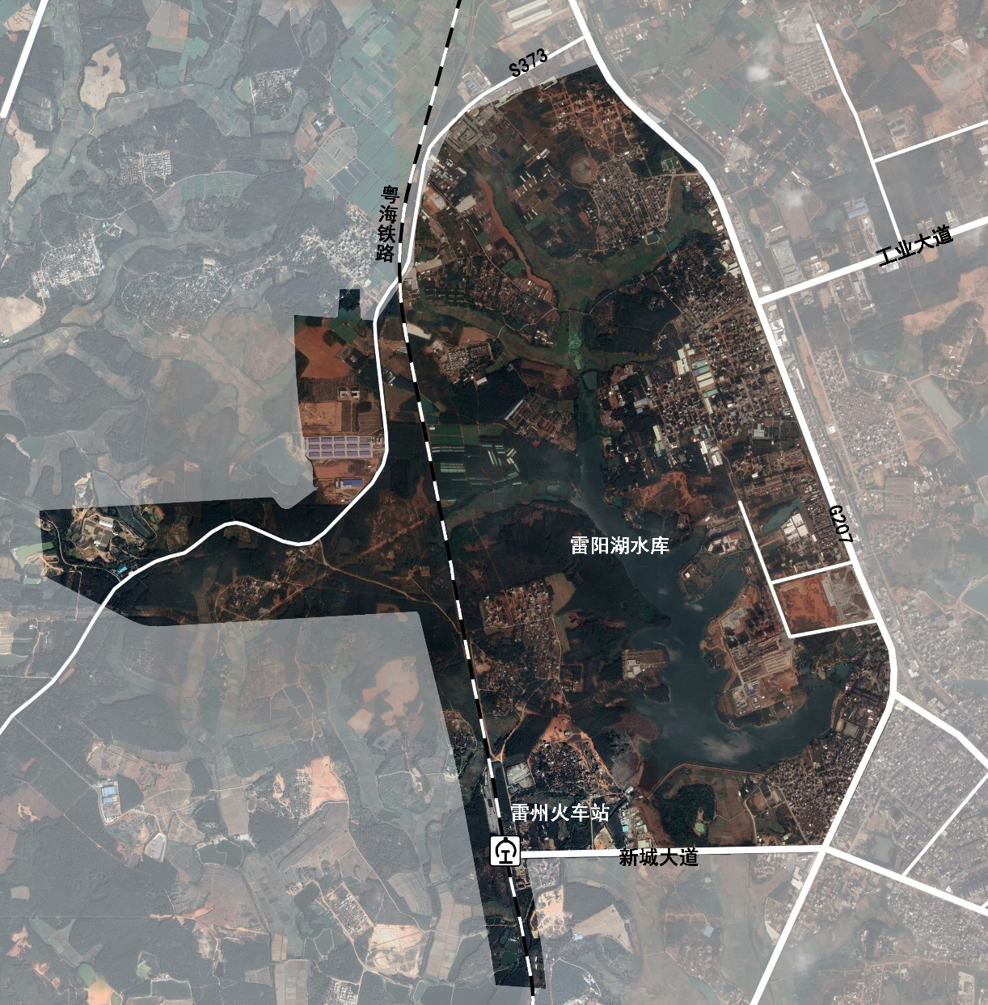
卫星影像图

土地利用规划指标汇总表
序号 | 用地性质 |  | 用地代号 | 用地面积（公顷） | 占城市建设用地面积比例（%） | 占总用地面积比例（%）
1 | 二类居住/商业混合用地 |  | R2/B1 | 11.52 | 1.43 | 0.89
2 | 居住用地 |  | R | 198.26 | 24.53 | 15.38
 | 其中 | 二类居住用地 | R2 | 198.26 | 24.53 | 15.38
3 | 公共管理与公共服务用地 |  | A | 72.28 | 8.94 | 5.61
 | 其中 | 行政办公用地 | A1 | 1.46 | 0.18 | 0.11
 |  | 文化设施用地 | A2 | 2.98 | 0.37 | 0.23
 |  | 中小学用地 | A33 | 35.02 | 4.33 | 2.72
 |  | 特殊教育用地 | A34 | 4.43 | 0.55 | 0.34
 |  | 体育用地 | A4 | 14.64 | 1.81 | 1.14
 |  | 医疗卫生用地 | A5 | 11.99 | 1.48 | 0.93
 |  | 社会福利设施用地 | A6 | 0.93 | 0.12 | 0.07
 |  | 文物古迹用地 | A7 | 0.02 | 0.00 | 0.00
 |  | 宗教设施用地 | A9 | 0.81 | 0.10 | 0.06
4 | 商业服务业设施用地 |  | B | 41.86 | 5.18 | 3.25
 | 其中 | 商业用地 | B1 | 38.55 | 4.77 | 2.99
 |  | 商务用地 | B2 | 1.31 | 0.16 | 0.10
 |  | 娱乐康体用地 | B3 | 1.49 | 0.18 | 0.12
 |  | 加油加气设施用地 | B41 | 0.52 | 0.06 | 0.04
5 | 工业用地 |  | M | 114.04 | 14.11 | 8.85
 |  | 二类工业用地 | M2 | 114.04 | 14.11 | 8.85
6 | 物流仓储用地 |  | W | 6.29 | 0.78 | 0.49
 | 其中 | 一类物流仓储用地 | W1 | 6.29 | 0.78 | 0.49
7 | 道路与交通设施用地 |  | S | 204.48 | 25.29 | 15.86
 | 其中 | 城市道路用地 | S1 | 201.20 | 24.89 | 15.61
 |  | 交通枢纽用地 | S3 | 1.74 | 0.22 | 0.14
 |  | 公共交通场站用地 | S41 | 0.82 | 0.10 | 0.06
 |  | 社会停车场用地 | S42 | 0.71 | 0.09 | 0.06
8 | 公用设施用地 |  | U | 6.10 | 0.75 | 0.47
 | 其中 | 供电用地 | U12 | 2.26 | 0.28 | 0.17
 |  | 通信用地 | U15 | 1.99 | 0.25 | 0.15
 |  | 环卫用地 | U22 | 0.55 | 0.07 | 0.04
 |  | 消防用地 | U31 | 0.98 | 0.12 | 0.08
 |  | 其他公用设施用地 | U9 | 0.31 | 0.04 | 0.02
9 | 绿地与广场用地 |  | G | 153.55 | 18.99 | 11.91
 | 其中 | 公园绿地 | G1 | 103.21 | 12.77 | 8.01
 |  | 防护绿地 | G2 | 39.91 | 4.94 | 3.10
 |  | 广场用地 | G3 | 10.43 | 1.29 | 0.81
小计 | 城市建设用地 |  | H11 | 808.38 | 100.00 | 62.70
10 | 村庄建设用地 |  | H14 | 138.74 | -- | 10.76
11 | 铁路用地 |  | H21 | 20.85 |  | 1.62
合计 | 建设用地 |  | H | 967.97 |  | 75.08
12 | 非建设用地 |  | E | 321.30 |  | 24.92
 | 其中 | 水域 | E1 | 85.61 |  | 6.64
 |  | 农林用地 | E2 | 235.69 |  | 18.28
总计 |  |  | —— | 1289.27 |  | 100.00

